Casinos de juego autorizados por la Ley N° 19.995 generan recaudación tributaria de $ 10.169 millones en diciembre de 2017
- Del total de impuestos generados por los 18 casinos de juego en funcionamiento -sin contar a los siete casinos de concesión municipal- un 43% va destinado al patrimonio de los gobiernos regionales y municipalidades de los territorios en donde operan y un 57% a fondos generales de la nación.
Durante diciembre de 2017, los 18 casinos de juego autorizados por la Ley N° 19.995 -sin contar a los siete casinos de concesión municipal- aportaron un total de $ 10.169 millones en impuestos, de los cuales $ 4.364 millones corresponden al impuesto específico al juego destinados a los Gobiernos Regionales y Municipalidades en donde operan para el financiamiento de obras de desarrollo, además de la suma de $ 4.296 millones asociados al pago de IVA y $ 1.509 millones correspondientes al impuesto por entrada a las salas de juego, que se destinan a los fondos generales de la nación.

Los 13 gobiernos regionales y las 18 municipalidades reciben los fondos provenientes del impuesto específico al juego, el mes subsiguiente del pago de los mismos por parte de las sociedades operadoras. Por lo tanto, estos recursos serán recibidos por los gobiernos locales en marzo.

En la Región de Arica y Parinacota, Casino Luckia Arica -que comenzó a funcionar el 27 de septiembre pasado- registró ingresos tributarios por un total de $ 169 millones, de los cuales $ 28 millones se destinan al Gobierno Regional y $ 28 millones a la Municipalidad de Arica por concepto de impuesto específico al juego, a los que suma una recaudación fiscal de $ 54 millones por concepto de IVA y $ 59 millones por concepto de entrada.

En la Región de Antofagasta, Marina del Sol Calama y Enjoy Antofagasta registraron ingresos tributarios por un total de $ 1.166 millones, de los cuales $ 246 millones se destinan al Gobierno Regional, en tanto que $ 80 millones y $ 165 millones se destinan a los municipios de Calama y Antofagasta, respectivamente, por concepto de impuesto específico al juego. En recaudación fiscal, Marina del Sol Calama generó aportes de $ 160 millones de por concepto de IVA y $ 59 millones por concepto de entrada. A su vez, Enjoy Antofagasta generó aportes de $ 334 millones por concepto de IVA y $ 122 millones por concepto de entrada.

En la Región de Atacama, Antay Casino & Hotel registró ingresos tributarios por un total de $ 400 millones, de los cuales $ 82 millones se destinan al Gobierno Regional y $ 82 millones a la Municipalidad de Copiapó por concepto de impuesto específico al juego, a los que suma una recaudación fiscal de $ 165 millones por concepto de IVA y $ 71 millones por concepto de entrada.

En la Región de Coquimbo, Ovalle Casino Resort S.A. registró ingresos tributarios por un total de $ 150 millones, de los cuales $ 27 millones se destinan al Gobierno Regional y $ 27 millones a la Municipalidad de Copiapó por concepto de impuesto específico al juego, a los que suma una recaudación fiscal de $ 51 millones por concepto de IVA y $ 45 millones por concepto de entrada.

En la Región de Valparaíso, Casino de Juegos del Pacífico y Casino de Juego de Rinconada registraron ingresos tributarios por un total de $ 1.490 millones, de los cuales $ 340 millones se destinan al Gobierno Regional, en tanto que $ 59 millones y $ 281 millones se destinan a los municipios de San Antonio y Rinconada, respectivamente, por concepto de impuesto específico al juego. En recaudación fiscal, Casino de Juegos del Pacífico generó aportes de $ 112 millones por concepto de IVA y $ 65 millones por concepto de entrada. A su vez, Casino de Juego de Rinconada generó aportes de $ 535 millones por concepto de IVA y $ 99 millones por concepto de entrada.

En la Región de O’Higgins, Sun Monticello y Casino de Colchagua registraron ingresos tributarios por un total de $ 2.509 millones, de los cuales $ 570 millones se destinan al Gobierno Regional, en tanto que $ 531 millones y $ 39 millones se destinan a los municipios de Mostazal y Santa Cruz, respectivamente, por concepto de impuesto específico al juego. En recaudación fiscal, Sun Monticello generó aportes de $ 1.049 millones de por concepto de IVA y $ 217 millones por concepto de entrada. A su vez, Casino de Colchagua generó aportes de $ 80 millones por concepto de IVA y $ 23 millones por concepto de entrada.

En la Región del Maule, Gran Casino de Talca registró ingresos tributarios por un total de $ 354 millones, de los cuales $ 74 millones se destinan al Gobierno Regional y $ 74 millones a la Municipalidad de Talca por concepto de impuesto específico al juego, a los que suma una recaudación fiscal de $ 150 millones por concepto de IVA y $ 56 millones por concepto de entrada.

En la Región del Bío Bío, Marina del Sol Talcahuano y Casino Gran Los Ángeles registraron ingresos tributarios por un total de $ 1.589 millones, de los cuales $ 332 millones se destinan al Gobierno Regional, en tanto que $ 298 millones y $ 34 millones se destinan a los municipios de Talcahuano y Los Ángeles, respectivamente, por concepto de impuesto específico al juego. En recaudación fiscal, Marina del Sol Talcahuano generó aportes de $ 592 millones de por concepto de IVA y $ 225 millones por concepto de entrada. A su vez, Casino Gran Los Ángeles generó aportes de $ 66 millones por concepto de IVA y $ 41 millones por concepto de entrada.

En la Región de La Araucanía, Dreams Temuco registró ingresos tributarios por un total de $ 696 millones, de los cuales $ 143 millones se destinan al Gobierno Regional y $ 143 millones a la Municipalidad de Temuco por concepto de impuesto específico al juego, a los que suma una recaudación fiscal de $ 285 millones por concepto de IVA y $ 124 millones por concepto de entrada.

En la Región de Los Ríos, Dreams Valdivia registró ingresos tributarios por un total de $ 417 millones, de los cuales $ 86 millones se destinan al Gobierno Regional y $ 86 millones a la Municipalidad de Valdivia por concepto de impuesto específico al juego, a los que suma una recaudación fiscal de $ 166 millones por concepto de IVA y $ 78 millones por concepto de entrada.

En la Región de Los Lagos, Marina del Sol Osorno y Enjoy Chiloé registraron ingresos tributarios por un total de $ 406 millones, de los cuales $ 84 millones se destinan al Gobierno Regional, en tanto que $ 59 millones y $ 25 millones se destinan a los municipios de Osorno y Castro, respectivamente, por concepto de impuesto específico al juego. En recaudación fiscal, Marina del Sol Osorno generó aportes de $ 118 millones de por concepto de IVA y $ 51 millones por concepto de entrada. A su vez, Enjoy Chiloé generó aportes de $ 48 millones por concepto de IVA y $ 22 millones por concepto de entrada.

En la Región de Aysén, Dreams Coyhaique registró ingresos tributarios por un total de $ 178 millones, de los cuales $ 37 millones se destinan al Gobierno Regional y $ 37 millones a la Municipalidad de Coyhaique por concepto de impuesto específico al juego, a los que suma una recaudación fiscal de $ 71 millones por concepto de IVA y $ 33 millones por concepto de entrada.

En la Región de Magallanes, Dreams Punta Arenas registró ingresos tributarios por un total de $ 644 millones, de los cuales $ 132 millones se destinan al Gobierno Regional y $ 132 millones la Municipalidad de Punta Arenas por concepto de impuesto específico al juego, a los que se suma una recaudación fiscal de $ 263 millones por concepto de IVA y $ 118 millones por concepto de entrada.

Impuestos, valores nominales: diciembre de 2017

IMPUESTOS diciembre 2017 ($ Millones)
Región | Casino | Impuesto específico Gobierno Regional | Impuesto específico Municipalidad | IVA | Por entrada | Total
De Tarapacá | Casino Luckia Arica | 28 | 28 | 54 | 59 | 169
De Antofagasta | Marina de Sol Calama | 246 | 80 | 160 | 59 | 1.166
 | Enjoy Antofagasta |  | 165 | 334 | 122
De Atacama | Antay Casino & Hotel | 82 | 82 | 165 | 71 | 400
De Coquimbo | Ovalle Casino Resort S.A. | 27 | 27 | 51 | 45 | 150
De Valparaíso | Casino de Juegos del Pacífico | 340 | 59 | 112 | 65 | 1.490
 | Casino de Juego de Rinconada |  | 281 | 535 | 99
De O´Higgins | Sun Monticello | 570 | 531 | 1.049 | 217 | 2.509
 | Casino de Colchagua |  | 39 | 80 | 23
Del Maule | Gran Casino de Talca | 74 | 74 | 150 | 56 | 354
Del Bío Bío | Marina de Sol Talcahuano | 332 | 298 | 592 | 225 | 1.589
 | Casino Gran Los Ángeles |  | 34 | 66 | 41
De La Araucanía | Dreams Temuco | 143 | 143 | 285 | 124 | 696
De Los Ríos | Dreams Valdivia | 86 | 86 | 166 | 78 | 417
De Los Lagos | Marina del Sol Osorno | 84 | 59 | 118 | 51 | 406
 | Enjoy Chiloé |  | 25 | 48 | 22
De Aysén | Dreams Coyhaique | 37 | 37 | 71 | 33 | 178
De Magallanes | Dreams Punta Arenas | 132 | 132 | 263 | 118 | 644
Total |  | 2.182 | 2.182 | 4.296 | 1.509 | 10.169

Ingresos brutos de la industria de casinos de juego

La industria de casinos de juego, conformada por los 18 casinos de juego autorizados por la Ley N° 19.995 y los 7 casinos de concesión municipal, registró durante diciembre de 2017 ingresos brutos del juego (win) por $ 38.564 millones, lo que implica una variación real mensual de 2,1% en comparación con el mismo mes del año anterior, mientras que el crecimiento real acumulado es de -1,5% en los últimos 12 meses.

Del total de $ 38.564 millones de ingresos brutos del juego o win, Sun Monticello representó el 17,0% ($ 6.568 millones), Casino de Viña del Mar 11,8% ($ 4.535 millones), Marina del Sol Talcahuano 9,6 % ($ 3.705 millones), Casino Rinconada 8,7 % ($ 3.348 millones), Coquimbo 6,6% ($ 2.553 millones), Enjoy Antofagasta 5,4 % ($ 2.091 millones), Dreams Temuco 4,6 % ($ 1.782 millones), Casino de Iquique 4,5 % ($ 1.734 millones), Dreams Punta Arenas 4,3% ($ 1.648 millones), Casino Puerto Varas 3,3 % ($ 1.291 millones), Dreams Valdivia 2,7 % ($ 1.040 millones), Antay Casino & Hotel 2,7% ($ 1.034 millones), Marina del Sol Calama 2,6% ($ 1.001 millones), Gran Casino de Talca 2,4 % ($ 937 millones), Casino de Pucón 2,4 % ($ 908 millones), Marina del Sol Osorno 1,9 % ($ 737 millones), Casino de Juegos del Pacífico 1,8 % ($ 701 millones), Casino de Colchagua 1,3 % ($ 500 millones), Casino de Arica 1,2 % ($ 467 millones), Dreams Coyhaique 1,2 % ($ 445 millones), Casino Gran Los Ángeles 1,1 % ($ 414 millones), Casino Luckia Arica 0,9% ($ 336 millones), Ovalle Casino Resort S.A. 0,8 % ( $ 321 millones), Enjoy Chiloé 0,8% ($ 300 millones), Casino de Natales 0,4 % ($ 173 millones).

Casinos autorizados por la Ley N° 19.995

De los ingresos brutos que registró la industria en general, los casinos autorizados por la Ley N° 19.995 alcanzaron ingresos brutos del juego (win) por $ 26.904 millones, lo que representa un 69,8 % del total. Esto implica una variación real de 4,7%, en comparación con diciembre de 2016. Como resultado, la industria regulada presenta un crecimiento real acumuladode -0,9%, en los últimos doce meses.

En los mismos términos, las 458.845 visitas registradas equivalen a una variación de -2,6% en comparación con diciembre de 2016 y a un crecimiento acumulado del -2,4% en los últimos 12 meses.

Respecto del gasto de los visitantes, durante el mes de diciembre se registró un gasto promedio de $ 58.635 por visita, lo que implica una variación real de 7,5% respecto de diciembre 2016, alcanzando un crecimiento acumulado real del gasto de 1,5% en los últimos 12 meses.

El monto jugado en el mes de diciembre, en las 10.372 máquinas de azar que estuvieron en funcionamiento en los 18 casinos regulados ascendió a $ 364.329 millones. Los premios pagados a los jugadores alcanzaron los $ 342.041 millones, equivalentes al 93,9% del total apostado y como resultado, el ingreso bruto o win correspondiente al juego en máquinas de azar fue de $ 22.288 millones, que equivale al 82,8 % del ingreso bruto total.

Casinos municipales

Por su parte, los casinos municipales obtuvieron un total de $ 11.660 millones de ingresos brutos del juego o win, lo que representa un total de 30,2 % del total de la industria. Esta cifra implica una variación real mensual de -1,7% en comparación con diciembre de 2016 y un crecimiento real acumulado de -2,1% en los últimos 12 meses.

Respecto de las visitas, los casinos de concesión municipal (exceptuando a Puerto Varas que no cuenta con la información) registraron un total de 231.133 visitas. Dicha información no es posible comparar, indexar ni sumar con la registrada por la industria autorizada por la Ley N° 19.995, debido a que no son medidas estandarizadas (ver notas del Boletín Estadístico). Por lo mismo, para estos recintos no es posible calcular el gasto promedio por persona.

Sobre series de datos

Cabe recordar que, desde el mes de mayo 2016, en los comunicados de prensa referidos a los resultados operacionales, los porcentajes de variación de los ingresos brutos del juego y gasto promedio, respecto a períodos anteriores, se comunican en términos reales, esto es, corregidos por el valor de la UF del último día del mes.

ANEXO: RESULTADOS OPERACIONALES DICIEMBRE DE 2017
Industria en general (Casinos autorizados por la Ley N° 19.995 y Casinos Municipales)
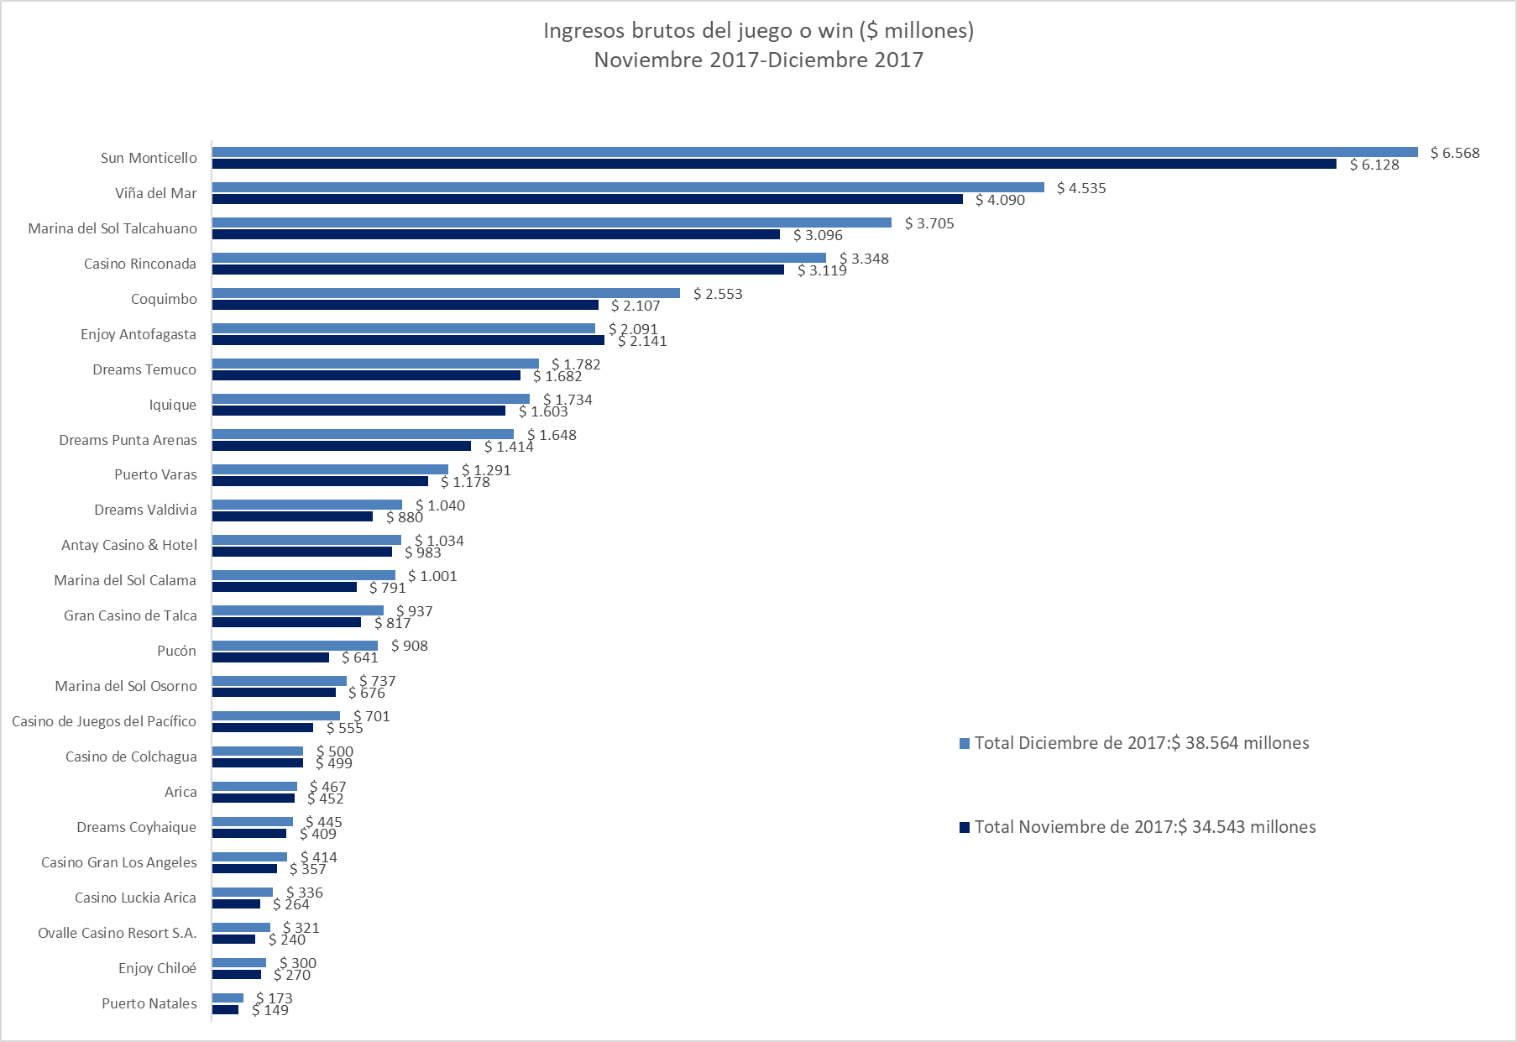
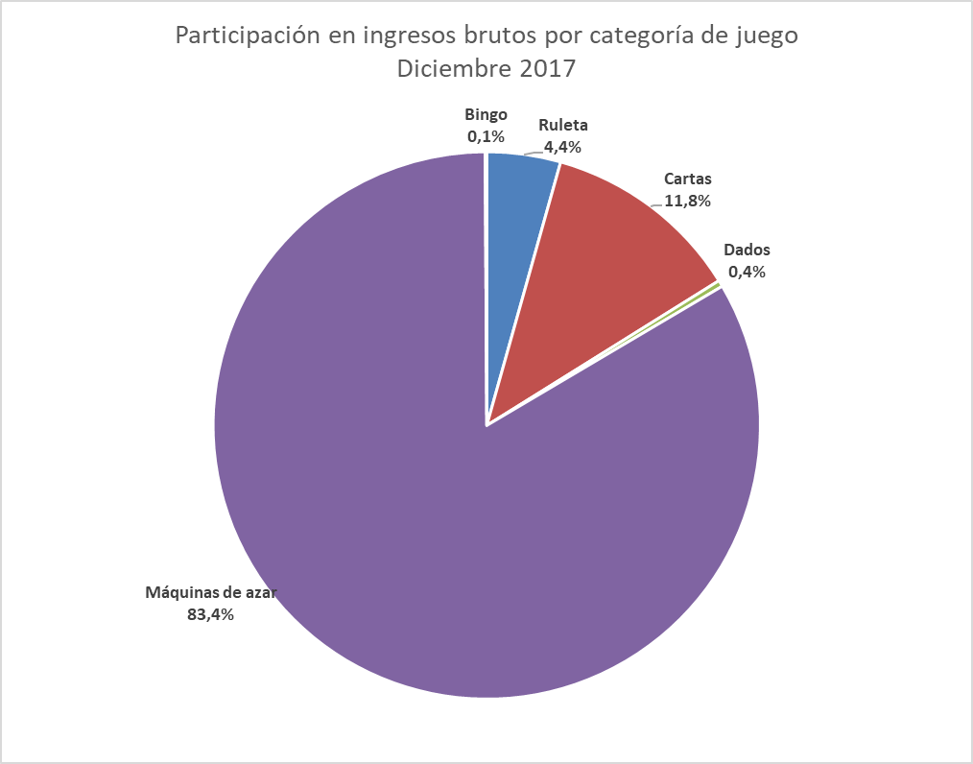

Casinos de juego autorizados por la Ley N° 19.995

- Resultados Generales, valores nominales ($): diciembre 2017

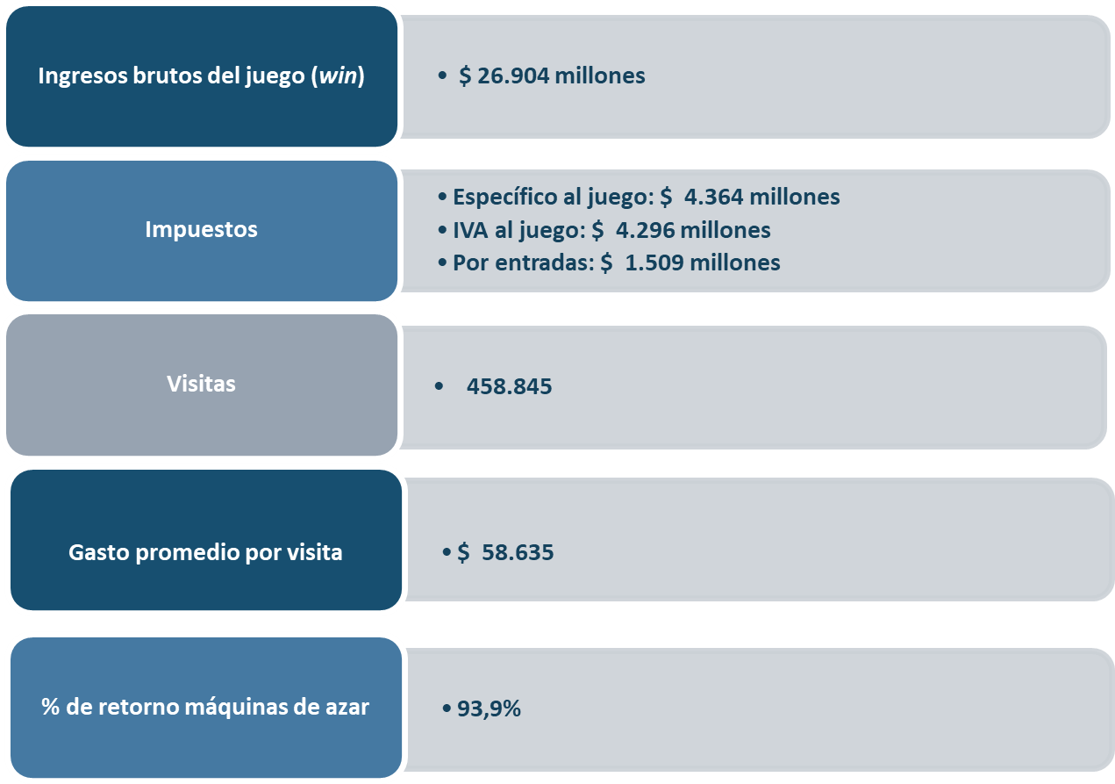

- Evolución Mensual ingresos brutos del juego o win, valores reales (UF): Año 2016-2017

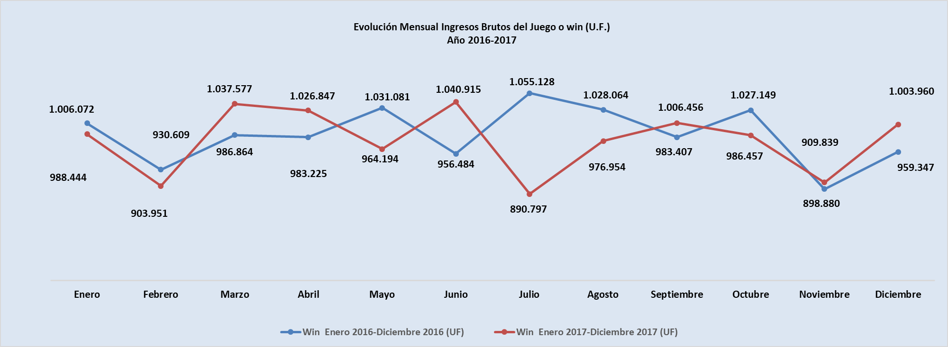

- Ingresos brutos del juego o win en valores nominales ($) y reales (UF): Año 2016-2017

 | Ene |  | Feb | Mar | Abr | May | Jun | Jul | Ago | Sep | Oct | Nov | Dic
Ingresos brutos del juego o win ($ millones)
VALORES NOMINALES
Win enero 2016-diciembre 2016 ($ millones) | 25.785 |  | 23.933 | 25.473 | 25.472 | 26.801 | 24.918 | 27.583 | 26.945 | 25.789 | 26.974 | 23.653 | 25.277
Win enero 2017-diciembre 2017 ($ millones) | 26.014 |  | 23.857 | 27.467 | 27.275 | 25.677 | 27.756 | 23.693 | 25.991 | 26.829 | 26.274 | 24.322 | 26.904
Crecimiento Win Nominal | 0,9% |  | -0,3% | 7,8% | 7,1% | -4,2% | 11,4% | -14,1% | -3,5% | 4,0% | -2,6% | 2,8% | 6,4%
Crecimiento Win Nominal (Anual) |  |  |  |  |  |  |  |  |  |  |  |  | 1.1%
Ingresos brutos del juego o win UF)
VALORES REALES
Win enero 2016-diciembre 2016 (UF) |  | 1.006.072 | 930.609 | 986.864 | 983.225 | 1.031.081 | 956.484 | 1.055.128 | 1.028.064 | 983.407 | 1.027.149 | 898.880 | 959.347
Win enero 2017-diciembre 2017 (UF) |  | 988.444 | 903.951 | 1.037.577 | 1.026.847 | 964.194 | 1.040.915 | 890.797 | 976.954 | 1.006.456 | 986.457 | 909.839 | 1.003.960
Crecimiento Win Real |  | -1,8% | -2,9% | 5,1% | 4,4% | -6,5% | 8,8% | -15,6% | -5,0% | 2,3% | -4,0% | 1,2% | 4,7%
Crecimiento Win Real (Anual) |  |  |  |  |  |  |  |  |  |  |  |  | -0,9%

Nota: Considerando que, a partir de mayo de 2016, la Superintendencia informa las variaciones reales de los resultados operacionales de los casinos de juego, es decir corregidas al valor de la UF del último día del mes, se adjunta la presenta tabla que mantiene la serie histórica para ambas mediciones.

- Evolución Mensual impuesto específico al juego, valores reales (UF): Año 2016-2017
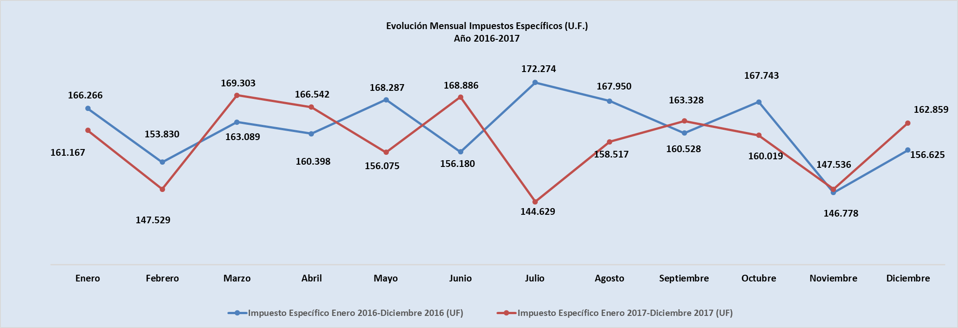

- Evolución IVA, valores reales (UF): Año 2016-2017

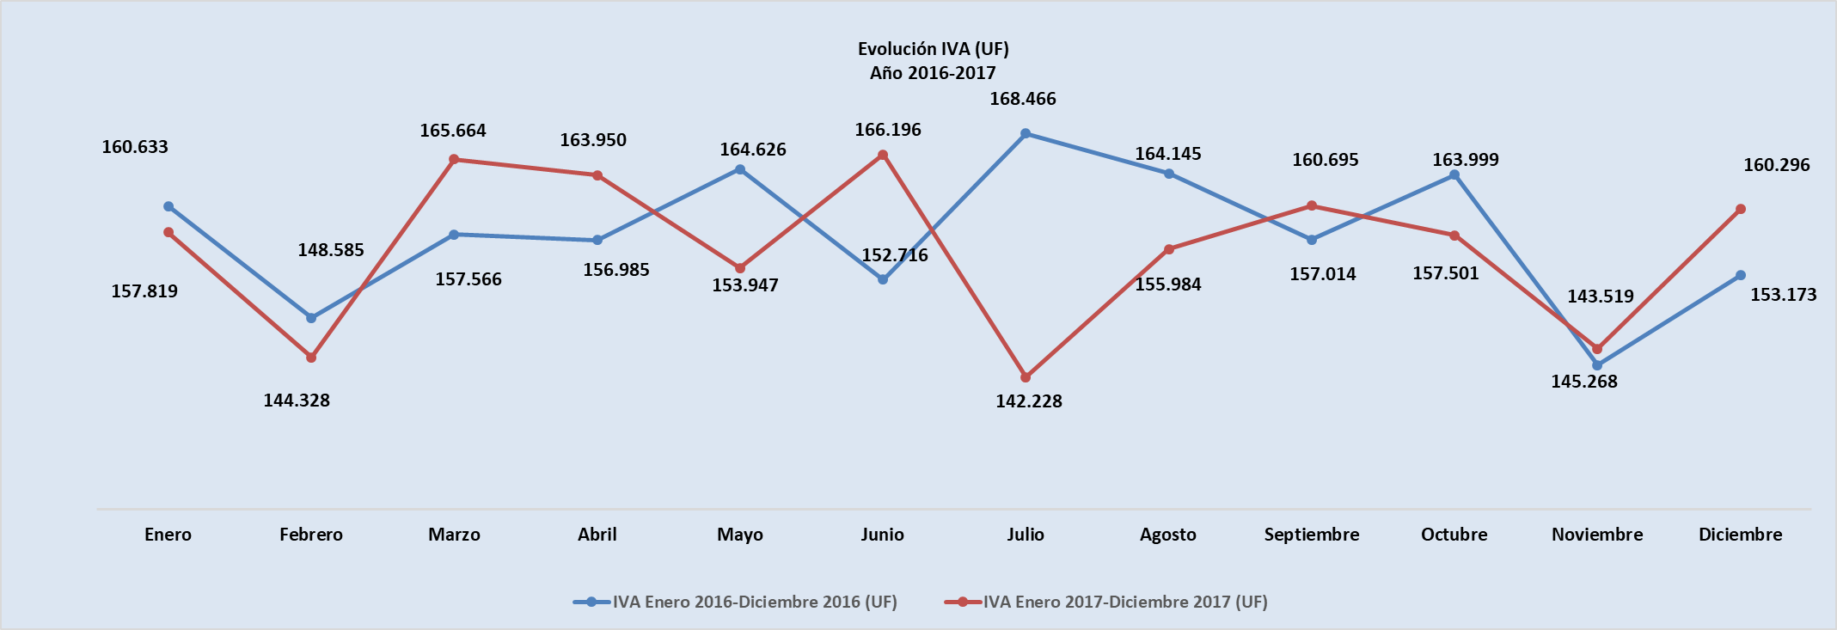

- Evolución impuestos por entradas, valores reales (UF): Año 2016-2017

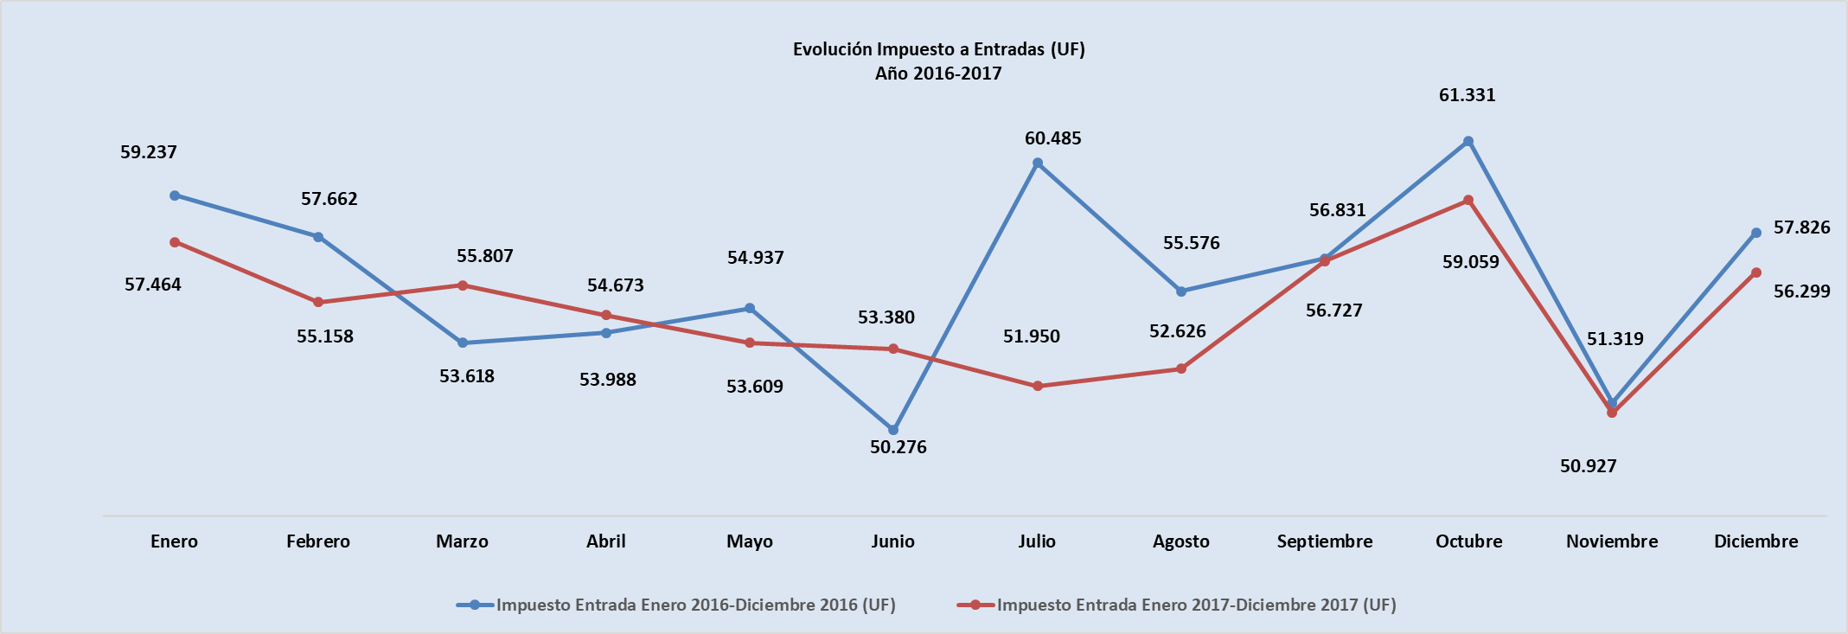

- Ingresos brutos del juego o win por casino de juego, valores reales (UF): noviembre - diciembre 2017
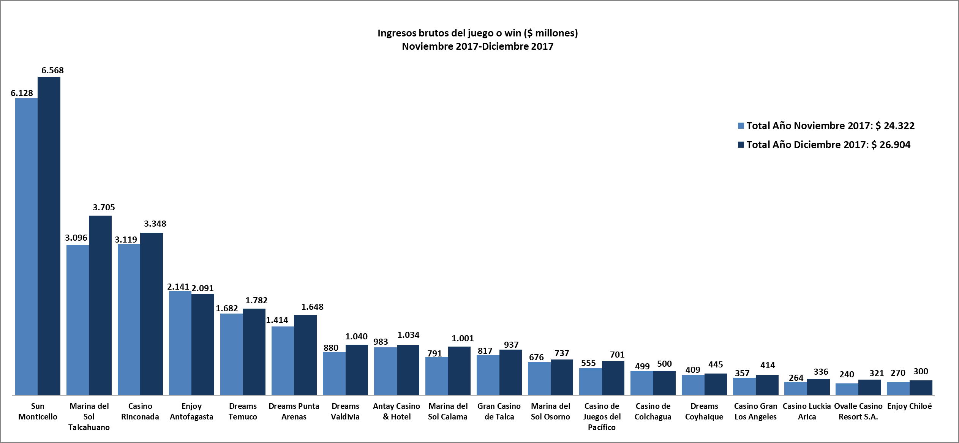

- Gasto promedio por visita diciembre de 2017, valores nominales ($)
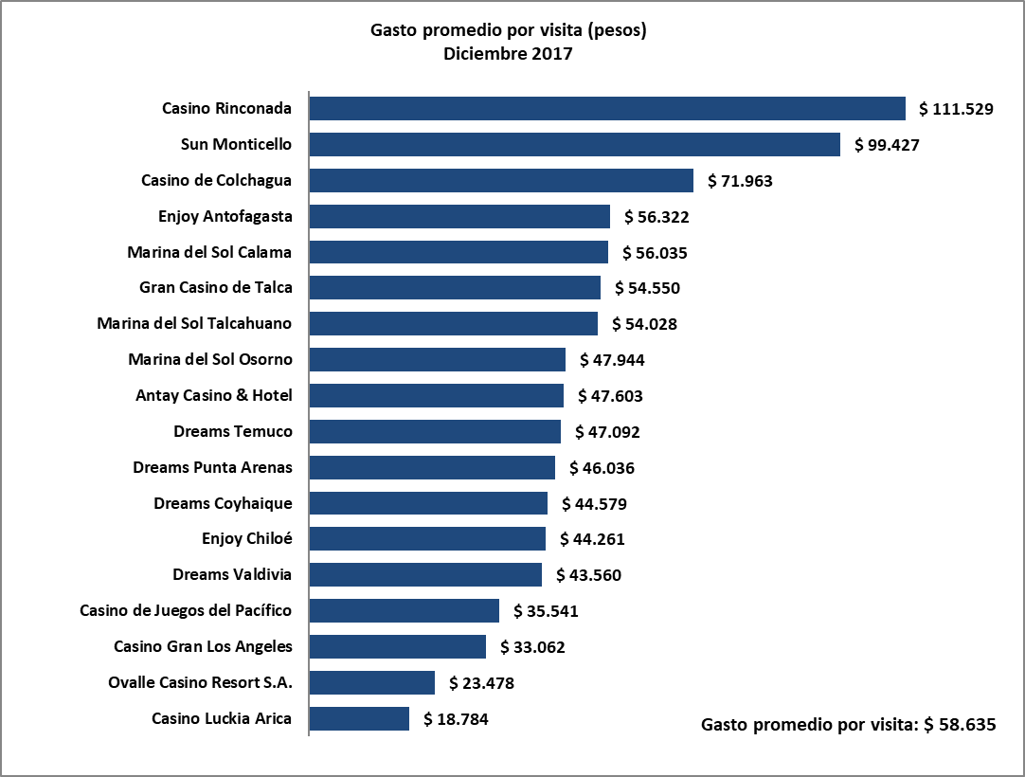

- Monto total apostado máquinas de azar, valores nominales ($): diciembre de 2017
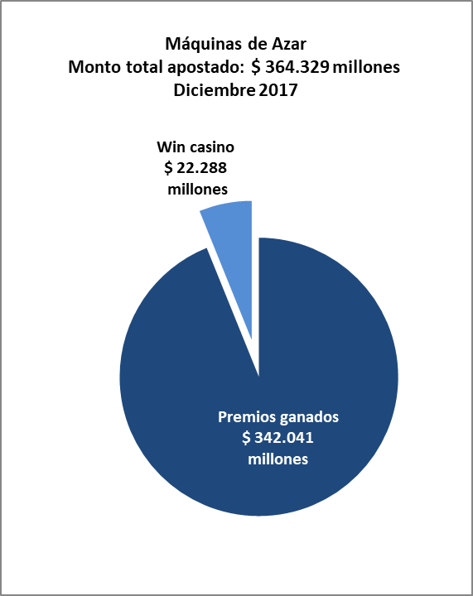

- Máquinas de Azar: Montos apostados y premios ganados máquinas de azar, valores nominales ($): diciembre de 2017
MÁQUINAS DE AZAR: Montos Apostados y Premios Ganados ($ Millones) Diciembre 2017 ($ Millones)
Casino de Juego | Monto total apostado | Premios ganados | Porcentaje de retorno
Casino Luckia Arica | 4.804 | 4.518 | 94,0%
Marina del Sol Calama | 13.031 | 12.185 | 93,5%
Enjoy Antofagasta | 25.925 | 24.019 | 92,6%
Antay Casino & Hotel | 13.672 | 12.793 | 93,6%
Ovalle Casino Resort S.A. | 4.231 | 4.015 | 94,9%
Casino de Juegos del Pacífico | 9.225 | 8.631 | 93,6%
Casino Rinconada | 40.657 | 38.374 | 94,4%
Sun Monticello | 92.001 | 87.187 | 94,8%
Casino de Colchagua | 5.538 | 5.126 | 92,6%
Gran Casino de Talca | 12.270 | 11.467 | 93,5%
Marina del Sol Talcahuano | 51.898 | 48.526 | 93,5%
Casino Gran Los Ángeles | 5.083 | 4.742 | 93,3%
Dreams Temuco | 27.564 | 25.917 | 94,0%
Dreams Valdivia | 15.712 | 14.730 | 93,7%
Marina del Sol Osorno | 11.236 | 10.552 | 93,9%
Enjoy Chiloé | 3.702 | 3.441 | 93,0%
Dreams Coyhaique | 6.333 | 5.912 | 93,4%
Dreams Punta Arenas | 21.447 | 19.906 | 92,8%
Total | 364.329 | 342.041 | 93,9%

- Máquinas de azar – Porcentaje de retorno a los clientes, valores nominales: diciembre de 2017
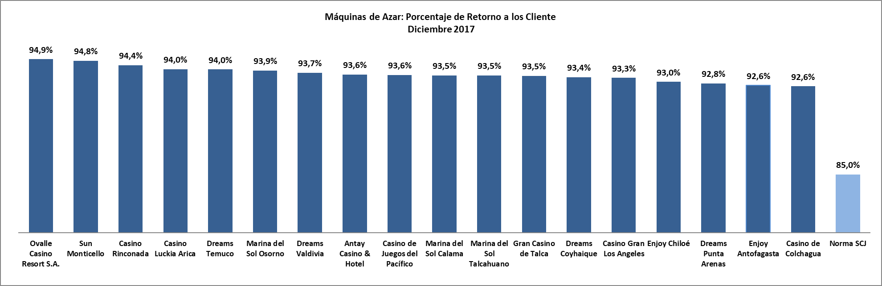

Casinos de juego municipales

- Evolución Mensual ingresos brutos del juego o win, valores reales (UF): Año 2016-2017
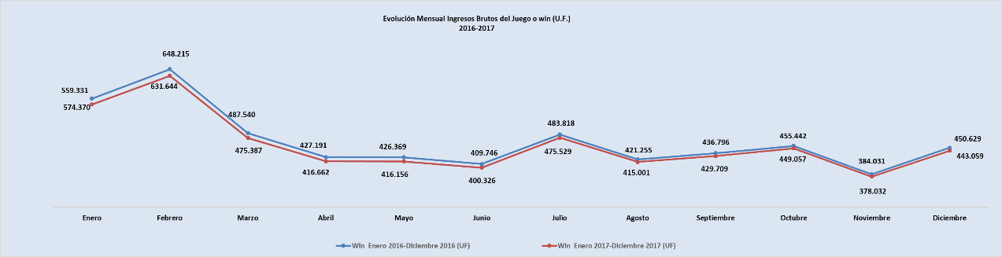

- Ingresos brutos del juego o win en valores nominales ($) y reales (UF): Año 2016-2017

 | Ene | Feb | Mar | Abr | May | Jun | Jul | Ago | Sep | Oct | Nov | Dic
Ingresos brutos del juego o win ($ millones)
VALORES NOMINALES
Win enero 2016-diciembre 2016 ($ millones) | 14.721 | 16.670 | 12.584 | 11.067 | 11.083 | 10.675 | 12.648 | 11.041 | 11.455 | 11.961 | 10.105 | 11.873
Win enero 2017-diciembre 2017 ($ millones) | 15.041 | 16.030 | 12.380 | 11.705 | 10.960 | 10.906 | 11.476 | 10.858 | 11.903 | 11.905 | 10.221 | 11.660
Crecimiento Win Nominal | 2,2% | -3,8% | -1,6% | 5,8% | -1,1% | 2,2% | -9,3% | -1,7% | 3,9% | -0,5% | 1,1% | -1,8%
Crecimiento Win Nominal (Anual) |  |  |  |  |  |  |  |  |  |  |  | -0,6%
Ingresos brutos del juego o win (U.F.)
VALORES REALES
Win enero 2016-diciembre 2016 (UF) | 574.370 | 648.215 | 487.540 | 427.191 | 426.369 | 409.746 | 483.818 | 421.255 | 436.796 | 455.442 | 384.031 | 450.629
Win enero 2017-diciembre 2017 (UF) | 559.331 | 631.644 | 475.387 | 416.662 | 416.156 | 400.326 | 475.529 | 415.001 | 429.709 | 449.057 | 378.032 | 443.059
Crecimiento Win Real | -2,6% | -2,6% | -2,5% | -2,5% | -2,4% | -2,3% | -1,7% | -1,5% | -1,6% | -1,4% | -1,6% | -1,7%
Crecimiento Win Real (Anual) |  |  |  |  |  |  |  |  |  |  |  | -2,1%

- Ingresos brutos del juego o win por casino de juego: noviembre - diciembre 2017
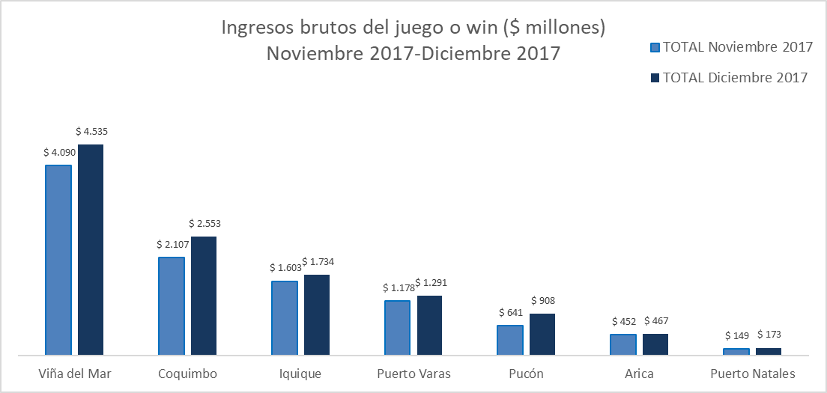

Unidad de Atención Ciudadana y Comunicaciones
Tel. 2589 3004 -3024
Contacto: Claudia Valladares cvalladares@scj.gob.cl

El impuesto específico se aplica sobre los ingresos brutos obtenidos en la explotación de los juegos autorizados, previa deducción del monto por impuesto al valor agregado (IVA) y el monto para los pagos provisionales mensuales obligatorios (PPM).
A los 25 casinos de juego que actualmente se encuentran en funcionamiento en el país, se suma el proyecto integral autorizado en agosto de 2016 en la comuna de Chillán, el que se encuentra en etapa de construcción.
La variación mensual resulta de la comparación de los ingresos brutos de los casinos municipales y autorizados por la Ley N° 19.995 –en UF del último día del mes- del mes de diciembre en los años 2016 y 2017.
Corresponde al crecimiento de los ingresos brutos acumulados, considerando el periodo enero de 2016-diciembre de 2017, y se comparan con los ingresos acumulados del periodo enero de 2016-diciembre de 2016, corregido por la UF del último día del mes.
La variación mensual resulta de la comparación de los ingresos brutos –en UF del último día del mes- del mes de diciembre en los años 2016-2017.
Desde junio de 2016 los comunicados de resultados operacionales presentan un cambio de metodología respecto de los anteriores emitidos por la Superintendencia, informándose las variaciones reales, es decir corregidas al valor de la UF del último día del mes. En todo caso, se adjunta una tabla en el documento que mantiene la serie histórica para ambas mediciones.
Corresponde al crecimiento de los ingresos brutos acumulados, considerando los últimos 12 meses. Es decir, se considera los ingresos acumulados desde enero de 2017 a diciembre de 2017, y se comparan con los ingresos acumulados de enero de 2016 a diciembre de 2016, corregido por la UF del último día del mes.
Concepto de monto jugado es distinto –y significativamente mayor- del gasto promedio, ya que incluye todas las “re-apuestas” de los premios ganados en las máquinas.
A partir de febrero de 2017 no se contabilizan las máquinas que se encuentran en bodega al último día del periodo.

